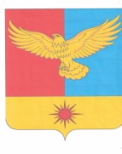

**АДМИНИСТРАЦИЯ**

**ВАСИЛЬЕВСКОГО СЕЛЬСОВЕТА**

**УЖУРСКОГО РАЙОНА**

**КРАСНОЯРСКОГО КРАЯ**

РАСПОРЯЖЕНИЕ

14.01.2022г. с. Васильевка № 3

О создании комиссии

Создать на территории Васильевского сельсовета комиссию по урегулированию конфликта интересов муниципальных служащих администрации Васильевского сельсовета в следующем составе:

1.Сидорова Татьяна Григорьевна - глава Васильевского сельсовета – председатель комиссии

Члены комиссии:

- Сухарева Галина Александровна - специалист 1 категории

- Суркова Ольга Валерьевна – заведующая Васильевским сельским клубом

2. Контроль за исполнением настоящего распоряжения оставляю за собой.

Глава сельсовета Т.Г.Сидорова